مراجعة 15
الطريقة الإحصـائية
المقاييس الاحصائية
أولاً :الوسيط للبيانات غير المبوبة :
مثال(1) عندما يكون مجموع عدد القيم فرديا: أي ن = عددا فرديا
البيانات ادناه توضح درجات سبعة طلاب .
المطلوب : ايجاد الوسيط :95 , 86 , 78 , 90 , 62, 73 , 89
الحل :1) ترتيب الدرجات ترتيبا تصاعديا او تنازليا كالاتي :
الدرجات مرتبة | 62 | 73 | 78 | 86 | 89 | 90 | 95
رتب الدرجات | 1 | 2 | 3 | 4 | 5 | 6 | 7 | ن= 7

2)تحديد رتبة الوسيط :
رتبة الوسيط اذا كان مجموع عدد القيم فرديا =
رتبة الوسيط لمجموع عدد القيم الفردية =
ن = مجموع عدد القيم 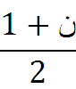
في المثال الحالي : مجموع عدد القيم = 7 اعداد أي ن = 7
رتبة الوسيط = 1+7 = 4 = الرتبة الرابعة
2

الدرجات مرتبة | 62 | 73 | 78 | 86 | 89 | 90 | 95
رتب الدرجات | 1 | 2 | 3 | 4 | 5 | 6 | 7 | ن = 7

تحديد الوسيط :
الوسيط = القيمة المقابلة لرتبة الوسيط
في المثال الحالي القيمة المقابلة للرتبة ) 4الرتبة الرابعة ) =86
الوسيط = 86 درجة
مثال : (2)
عندما يكون مجموع عدد القيم زوجيا : أي ن = عددا زوجيا
البيانات ادناه يوضح درجات الطلاب في امتحان مادة ما المطلوب ايجاد الوسيط :
78 , 86 , 75 , 73, 90 , 89 , 91 , 95 , 73 , 62
الحل:
- ترتيب البيانات ترتيبا تصاعديا او تنازليا .
الدرجات مرتبة | 62 | 73 | 73 | 75 | 78 | 86 | 89 | 90 | 91 | 95
رتب الدرجات | 1 | 2 | 3 | 4 | 5 | 6 | 7 | 8 | 9 | 10 | ن = 10
- تحديد رتبة الوسيط :
نسبة لان مجموع اعداد القيم زوجيا ن= 10 فان هناك قيمة وسيطين , وعلية فان هناك رتبتين وسيطيتين تقابلان القيمتين الوسيطيين .
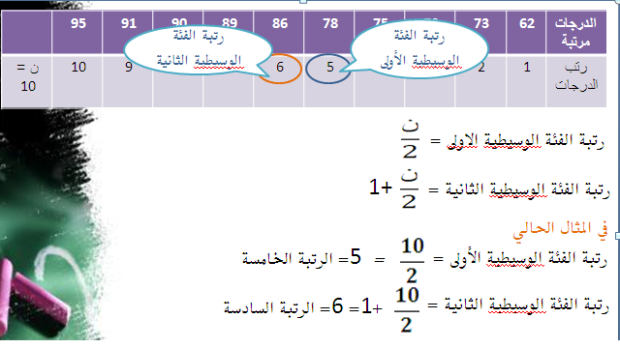

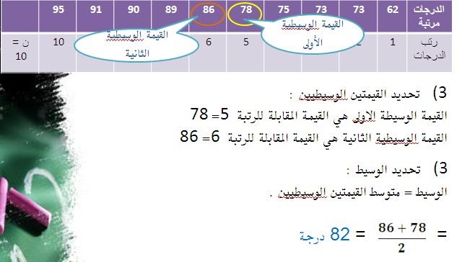
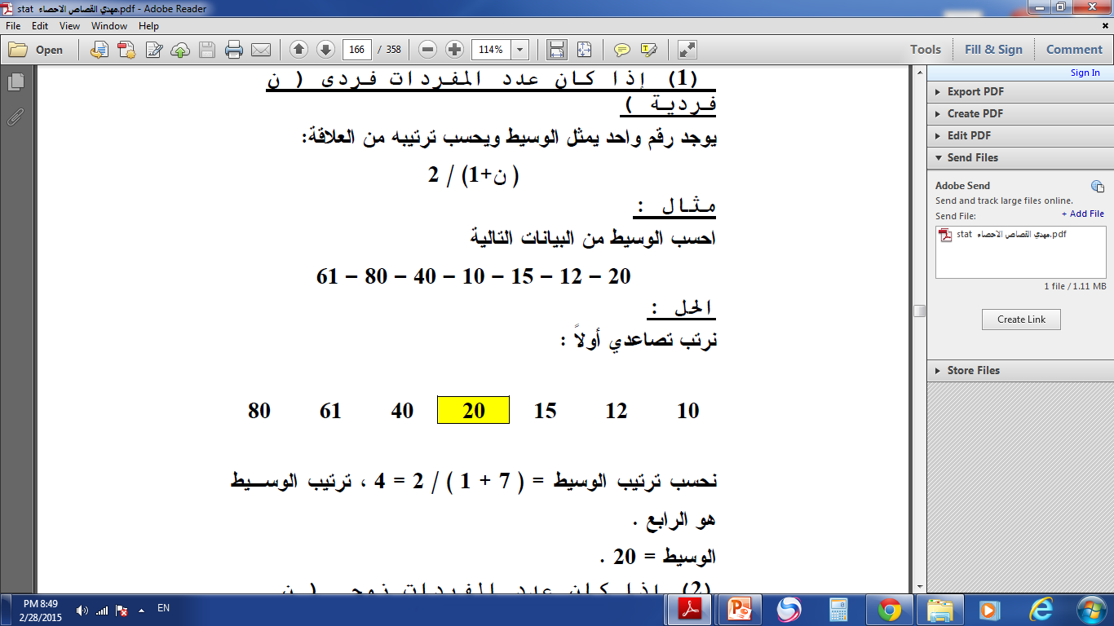

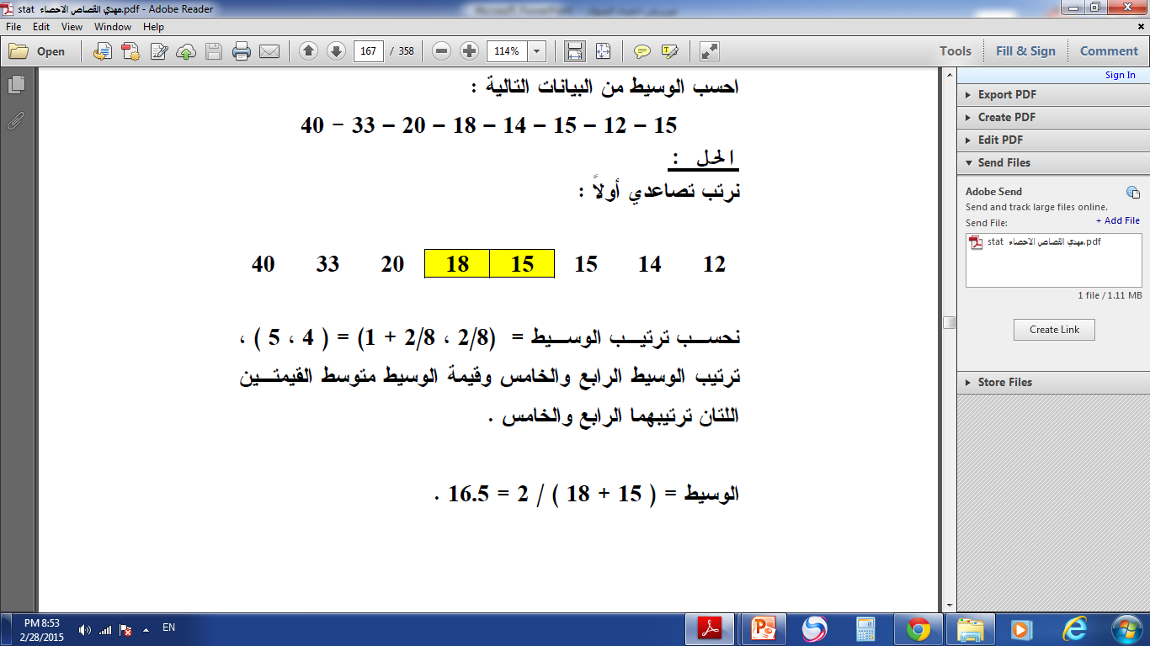
تدريبات
- إذا كان لدينا مجموعة من الدرجات 4 ، 7 ، 8 ، 10 ، 11 فإن
- الوسيط هو الدرجة رقم 3 فى الترتيب وهى تساوى 8 .
- أما فى مجموعة الدرجات 4 ، 7 ، 8 ، 10 ، 11 ، 12 ، 14 ، 17 ، 18 فإن
- الوسيط هو الدرجة رقم 5 فى الترتيب وهى تساوى 11 .
نلاحظ أن عدد الدرجات فى المجموعة الاولى خمس درجات وكان ترتيب الوسيط هو الدرجة رقم 3 أى
5+1 = 3 اذن ترتيب الوسيط رقم 3 = 8
2
بينما عدد الدرجات فى المجموعة الثانية 9 وكان ترتيب الوسيط هو 5 أى
9+1 =5 اذن ترتيب الوسيط رقم 5 = 11
2
تدريبات
- احسب الوسيط للقيم الآتية :
- 16، 10 ، 25 ، 9 ، 34 ، 14 ، 7
- الحــل
- نقوم بترتيب القيم تصاعدياً (او تنازلياً)
- 7 ، 9 ، 10 ، 14 ، 16 ، 25 ، 34
- ن +1 = 7+1 = 4
- 2 2
- ويكون الوسيط القيمة التي ترتيبها 4 = أى القيمة 14
تدريبات
- أوجد الوسيط للقيم الآتية :
- 20 ، 100 ، 25 ، 10 ، 2 ، 15 ، 22 ، 110
- الحــل
- نقوم بترتيب القيم تصاعدياً (او تنازلياً)
- 2 ، 10 ، 15 ، 20 ، 22 ، 25 ، 100 ، 110
- ويكون الوسيط = ن = 8 =4
- 2 2
والقيمة التالية له = ن + 1 = 4+ 1 = 5
2
- وبتطبيق القانون فإن الوسيط = (20+ 22) = 21
2
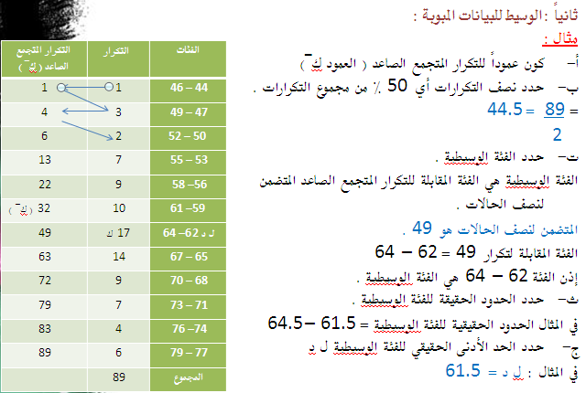
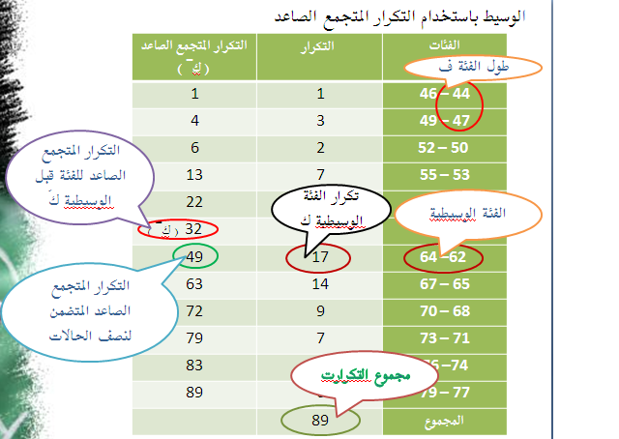
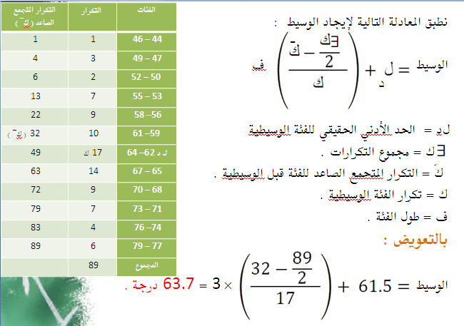
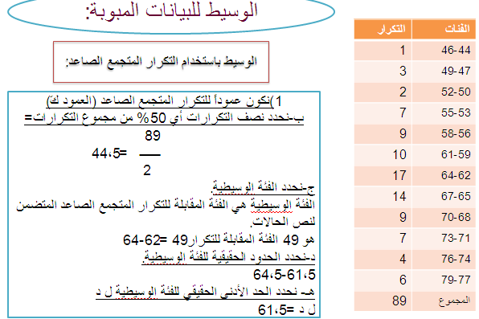
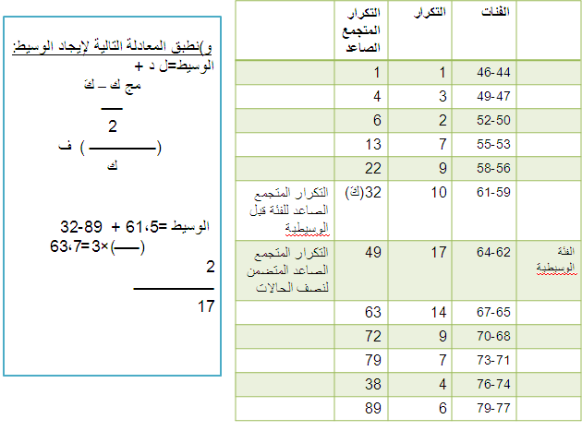
ويمكن كتابتها بصورة مختصرة كالآتي : م = Ʃس
ن
حيث س = س1,س2,س3 ,......
مثال :
إذا كانت لدينا الدرجات التالية : 12, 7, 14, 8, 9
فإن متوسطها الحسابي م:
م = 12+7+14+8+9 = 50 = 10 درجات
5 5
تدريبات
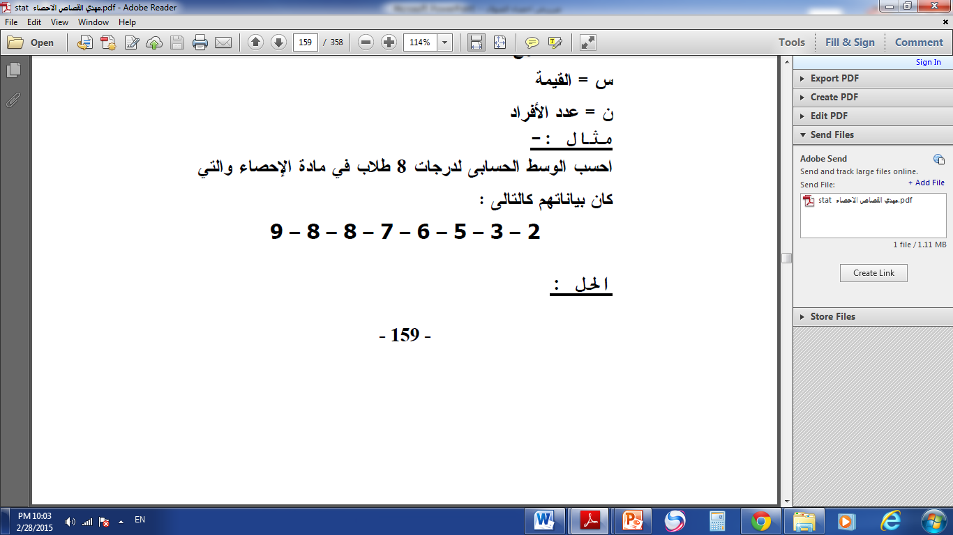
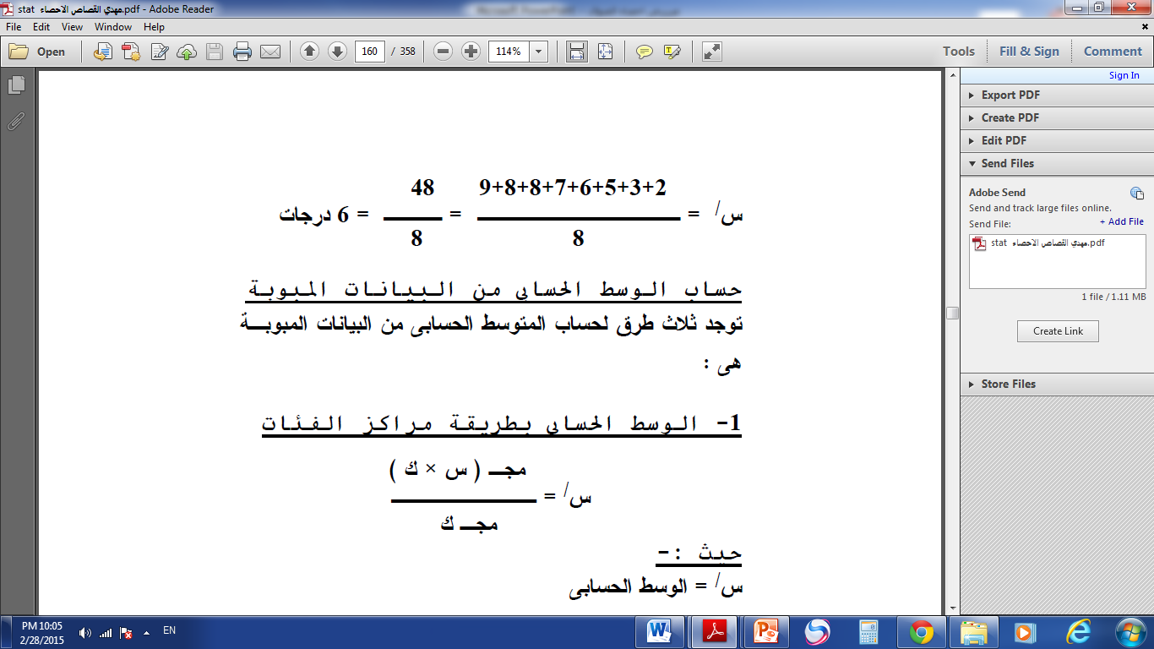
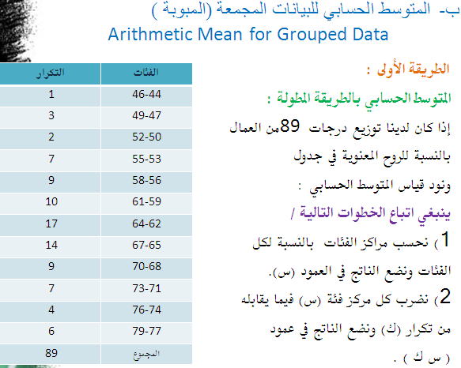
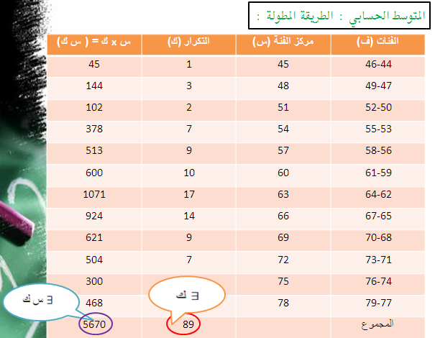
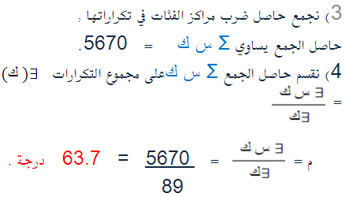
تدريبات
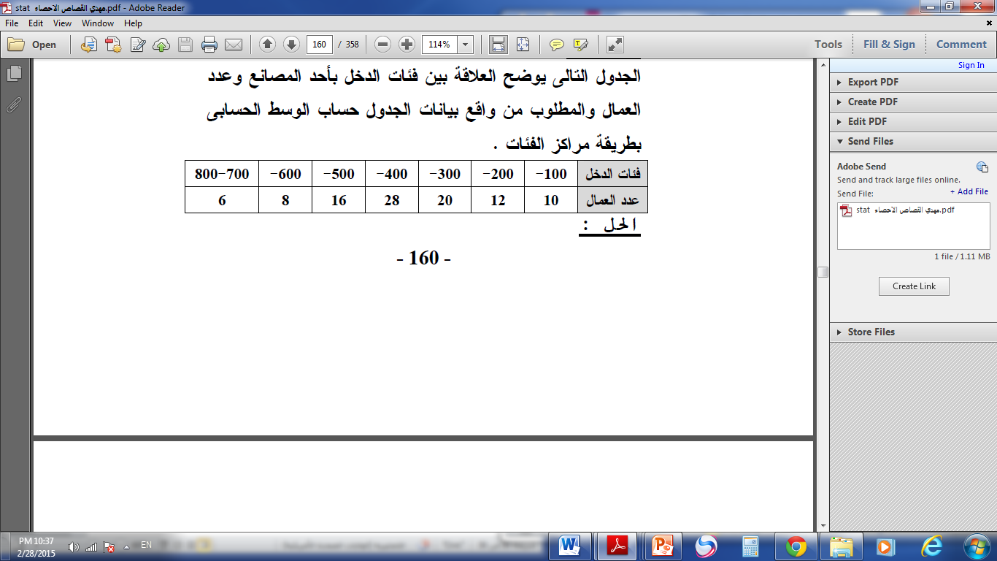
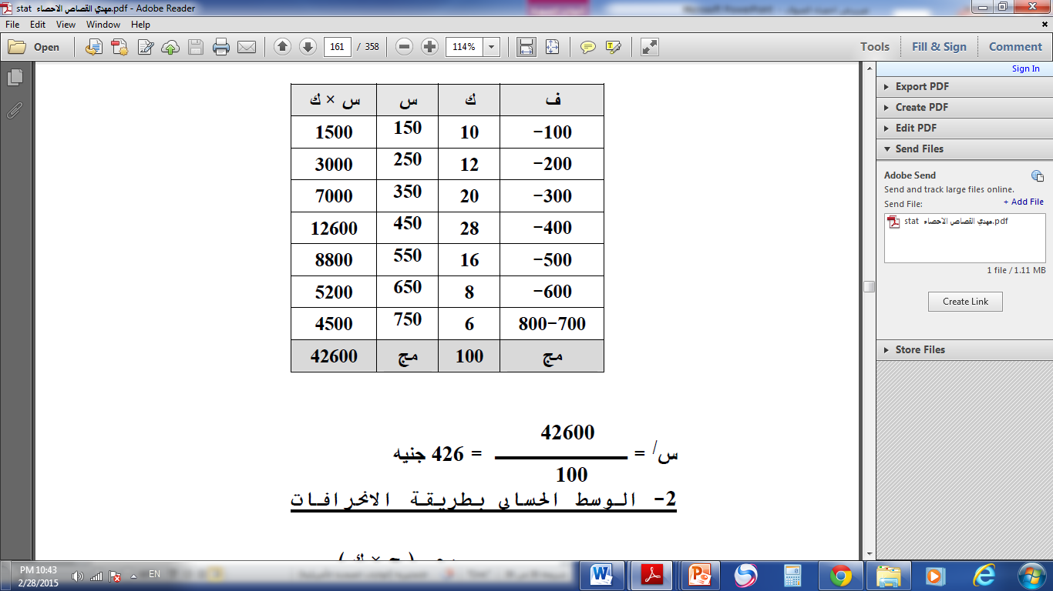
الطريقة الثانية :
استخدام طريقة الانحرافات الترتيبية لقياس المتوسط الحسابي :
- أولا نقوم باختيار الوسط الفرضي مقابل التكرار الموجود في الوسط ، أو مقابل اكبر تكرار.
- وهو مقابل الفئة 61-59 ، ومركزها ثم نرتب الفئات انطلاقا من هذه الفئة بحيث تعطي هذه الفئة الرتبة صفراً.
- نضع للفئات الأكبر نبدئ من +1 ثم + 4+ 3+ 2
- وبالنسبة للفئات الأصغر منها نضع قيم الانحرافات الترتيبية: -1 -2 -3 إلى نهاية الفئات ونضع عمود (ح‾)
- نضرب الانحرافات الترتيبية (ح‾) في التكرارات المقابلة لها (ك) ونضع الناتج في عمود (ح‾ ك)
- نجمع العمود (ح‾ ك) = 3 ح‾ ك جمعاً جبرياً كما سبق ذكره
الوسط الفرضي= 46-156 = 110
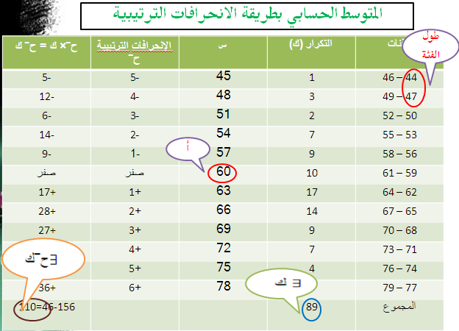
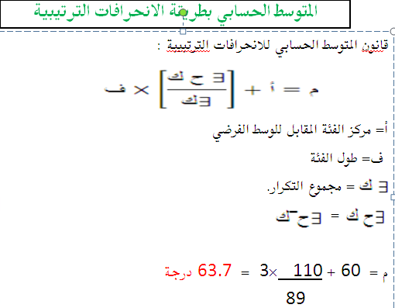
تدريبات
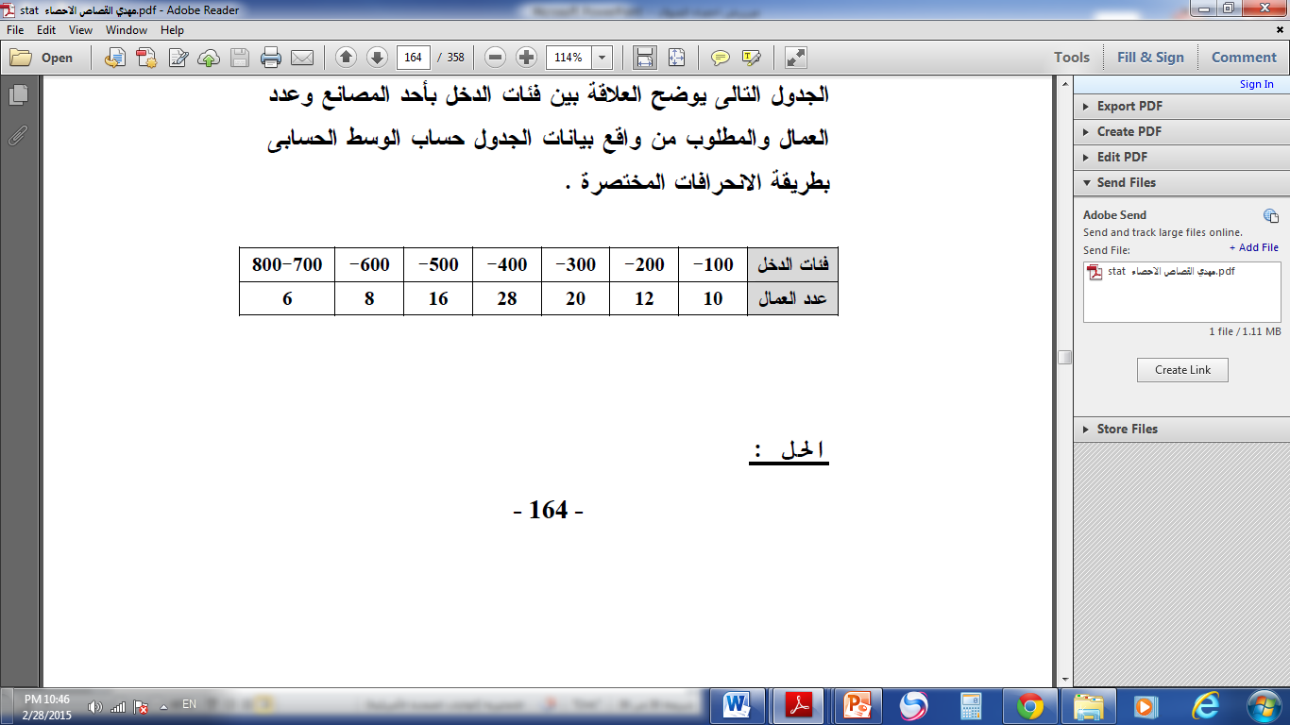
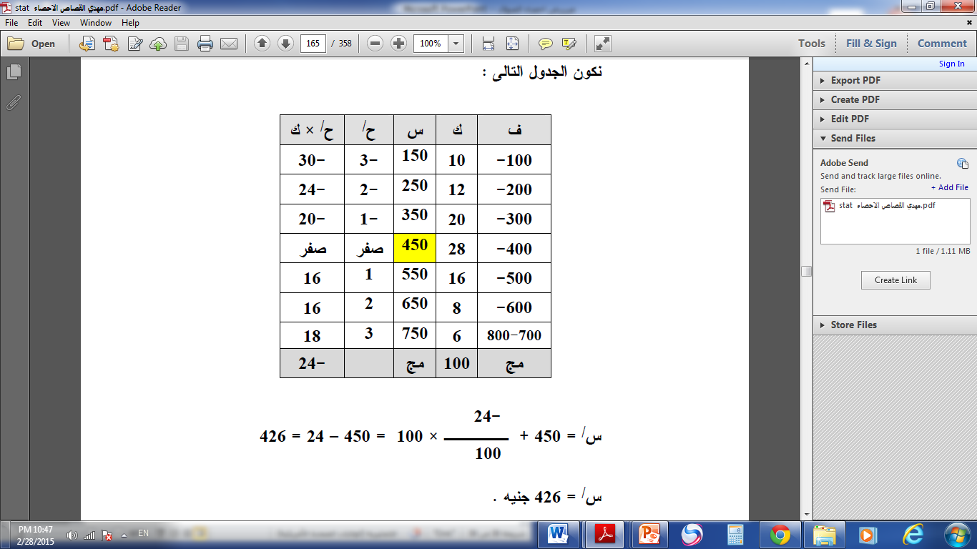
اولاً المدى Range
المدى هو الفرق بين اعلى درجه واقل درجه في التوزيعات .
اولاً المدى للبيانات غير المبوبه
مثال : جد المدى بالنسبه للدرجات التاليه :
75 , 76, 54, 30, 96, 103
هناك طريقتان ؛
الطريقه الاولى بأستخدام الحدود غير الحقيقيه للقيم :
المدى= [(اعلى قيمه ) - ( ادنى قيمه) ]+١
اعلى قيمه = 103 وادنى قيمه =30
المدى = (103-30)+1=74.
الطريقه الثانيه باستخدام الحدود الحقيقيه للقيم :
الحد الاعلى الحقيقي لاعلى قيمه =103.5
الحد الادنى الحقيقي لادنى قيمه =29.5
المدى =103.5-29.5=74 درجه.

- حصل مجموعة من المفحوصين عددهم 9 على الدرجات الاتية فى مقياس للتذكر
- 25، 15،12، 9، 7، 31، 26، 18، 20
- اوجد المدى؟
- الحل
- المدى المطلق = (أكبر قيمة – أصغر قيمة )+1
- (31-7 )+1= 25
- مثال البيانات الاتية تمثل درجات المفحوصين على مقياس للاندفاعية
- 11، 22، 13، 15، 20، 5، 9، 13، 14
- أوجد المدى؟
- الحل
- المدى المطلق = (أكبر قيمة – أصغر قيمة )+1
- (22-5 )+ 1= 18
ثانياً : المدى بالنسبة للبيانات المبوبه
مثال/اذا كان لدينا الجدول التالي الذي يوضح توزيع درجات مجموعه من الطلاب في مدخل علم النفس
المطلوب ايجاد المدى.؟؟؟
الدرجات | عدد الطلاب
54-50 | 2
59-55 | 1
64-60 | 5
69-65 | 15
74-70 | 20
79-75 | 32
84-80 | 15
89-85 | 16
94-90 | 7
99-95 | 1

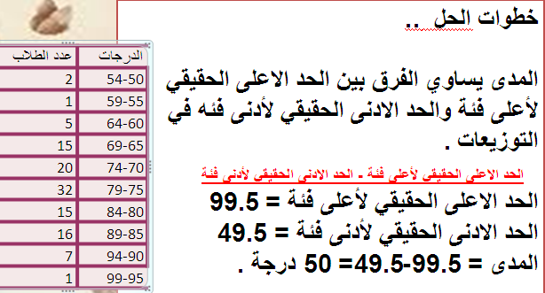
أوجد المدى لدرجات مجموعة من الطلاب عددهم ثلاثون طالبا كماهو موضح في الجدول التالي:
فئة الدرجات | fi
16-10 | 2
22-16 | 8
28-22 | 10
34-28 | 8
40-34 | 2
E | 30
من الجدول يمكن ان نوجد المدى بطريقتين:
- المدى = (الحد الاعلى للفئة العليا - الحد الادنى للفئة الدنيا)+1
الحد الاعلى الحقيقي للفئة العليا = 40.5
الحد الادنى الحقيقي للفئة الدنيا = 9.5
المدى ( 40.5 - 9.5)+1 = 32
اولاً: المدى الربيعي بالنسبه للبيانات غير المبوبه :
مثال /
اذا كان لدينا القيم التاليه ( اثنى عشر درجه )
صفر ، ١٧ ،٢٥، ٣٦ ، ١٨ ، ١٥ ،١٩ ،٤٠ ،٣٨، ١٩، ٢١، ١٠٠
المطلوب قياس المدى الربيعي ؟؟؟
خطوات الحل
١- ترتيب البيانات.
القيم المرتبه | صفر | 15 | 17 | 18 | 19 | 19 | 21 | 25 | 36 | 38 | 40 | 100
رتب القيم | 1 | 2 | 3 | 4 | 5 | 6 | 7 | 8 | 9 | 10 | 11 | 12 | ن = 12

٢- ايجاد الربع الادنى (ي1)
أ- ايجاد الربيع الادنى . لابد اولاً من ايجاد رتبة الربيع الادنى
رتبة الربيع الادنى = عدد الحالات = ١٢= ٣ اي الرتبه الثالثه
4
ب- ايجاد القيمه المقابله للرتبه الثالثه
الدرجه المقابله لرتبه ٣ = ١٧
الربيع الادنى = الدرجه المقابله لرتبة الربيع الادنى = ١٧
الربيع الادنى (ي1) = ١٧ درجه.
٣) ايجاد الربيع الاعلى (ي3)
أ- اولاً ايجاد رتبة الربيع الاعلى (ي3)
رتبة الربيع الاعلى (ي3) = عدد الحالات ×٣ =١٢×٣ =٩
٤ ٤
ب- ايجاد القيمه المقابله للرتبه ٩
الدرجه المقابله للرتبه ٩= ٣٦
الربيع الاعلى (ي3) = ٣٦ درجه .
٤) ايجاد المدى الربيعي
المدى الربيعي = الربيع الاعلى (ي3) - الربيع الادنى (ي1)
٣٦-١٧ = ١٩ درجه.
المدى الربيعي بالنسبة للبيانات المبوبة
المطلوب اوجدى المدى الربيعي ؟؟:
الفئات | التكرار (ك)
44-46 | 1
47-49 | 3
50-52 | 2
53-55 | 7
56-58 | 9
59-61 | 10
62-64 | 17
65-67 | 14
68-70 | 9
71-73 | 7
74-76 | 4
77-79 | 6

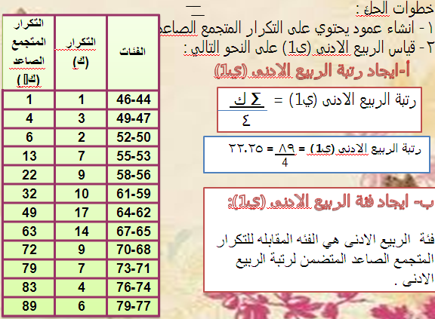
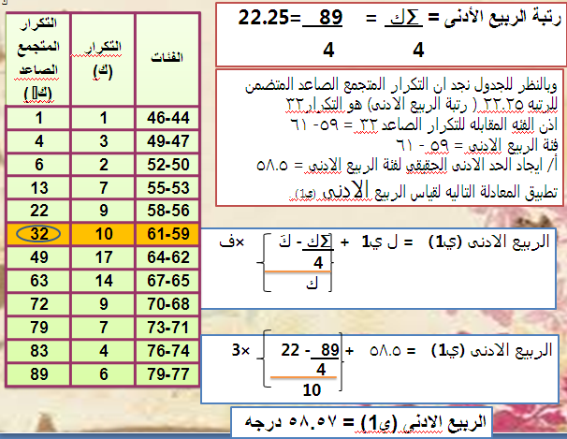

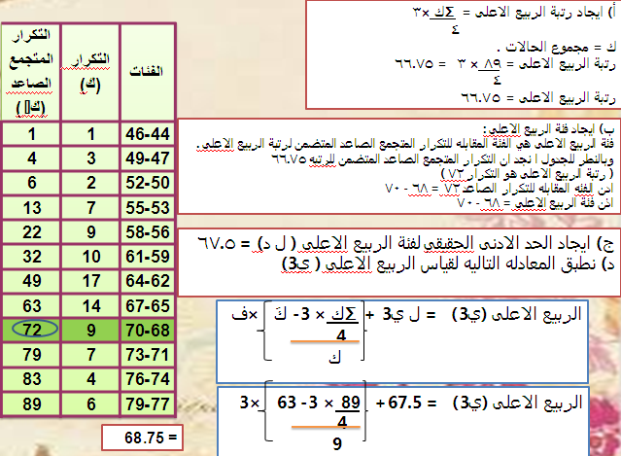

- المدى الربيعي =الربيع الأعلى – الربيع الأدنى
= 68.75-58.57= 10.18 درجة
- نصف المدى الربيعي = المدى الربيعي
2
10.18 = 5.09
2
الانحراف المتوسط في البيانات الغير مبوبة:
اذا كانت درجات عينة من الطلاب في امتحان دوري على النحو التالي:
1 ، 7 ،11، 13، 15 ،19، 21 ،22 ،23، 28
المطلوب : قياس الانحراف المتوسط.
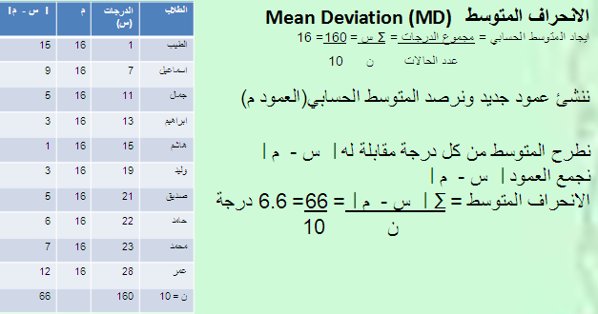
تدريبات
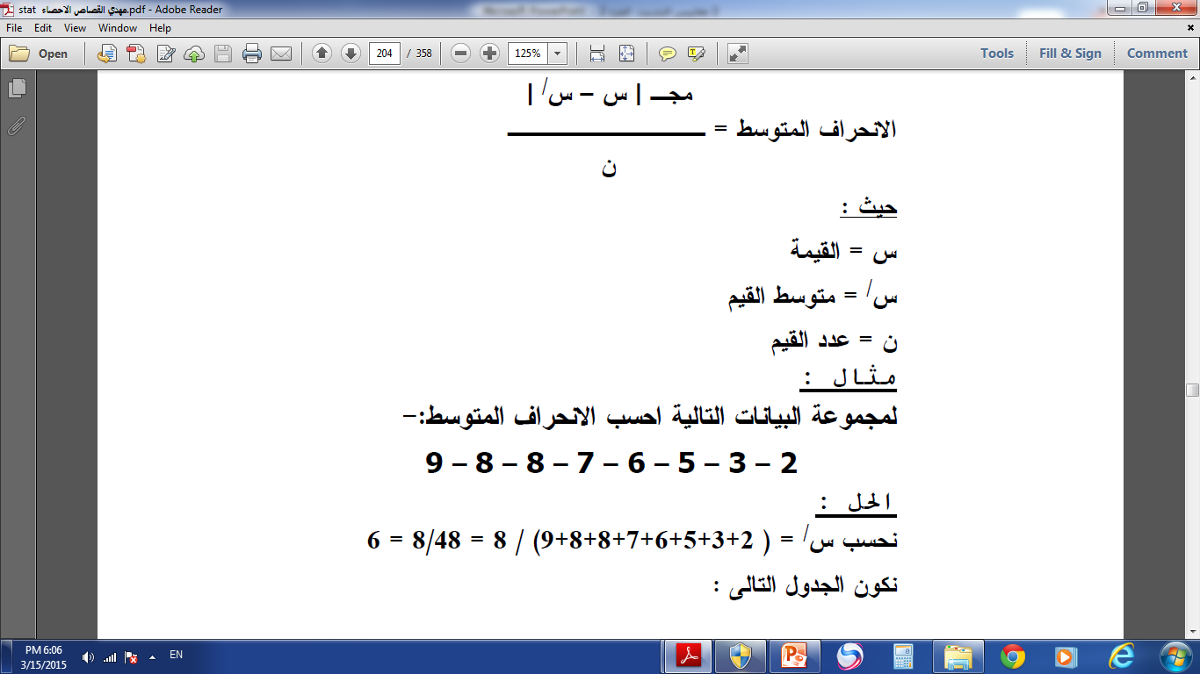

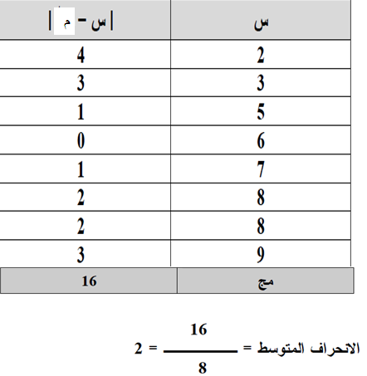
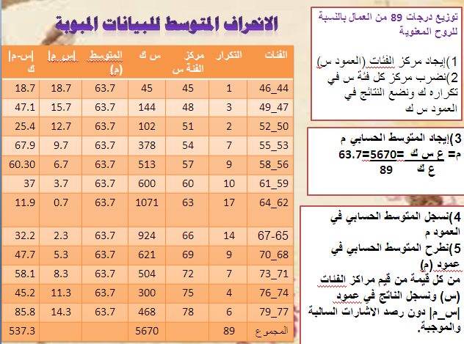
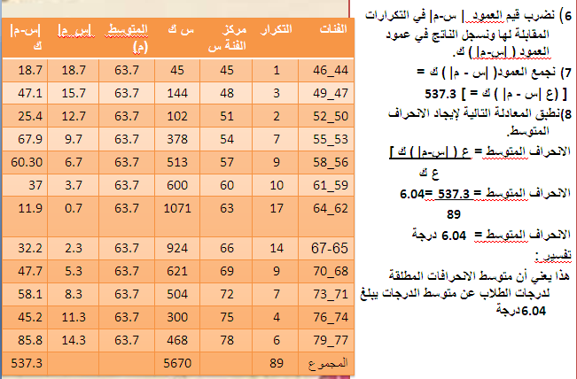
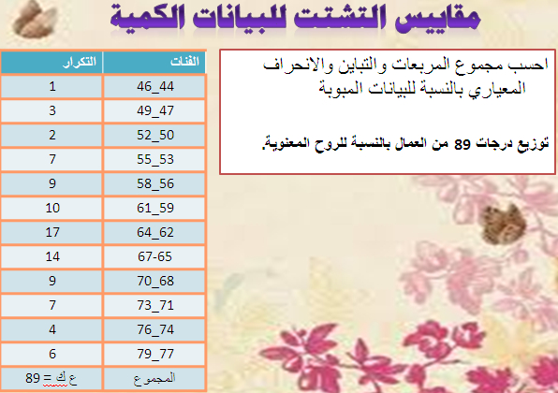
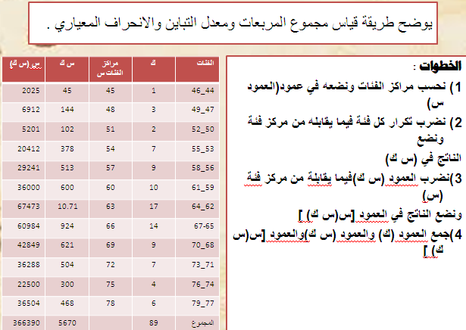
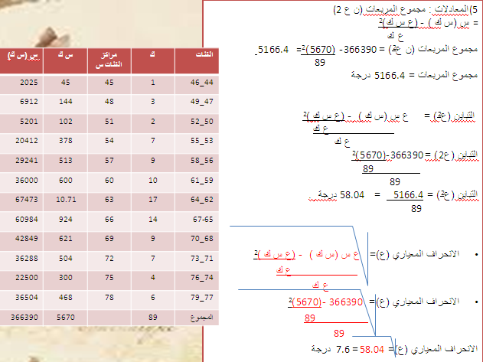
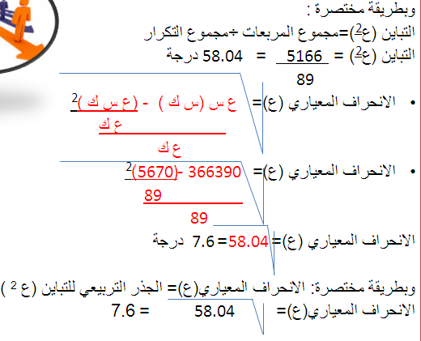
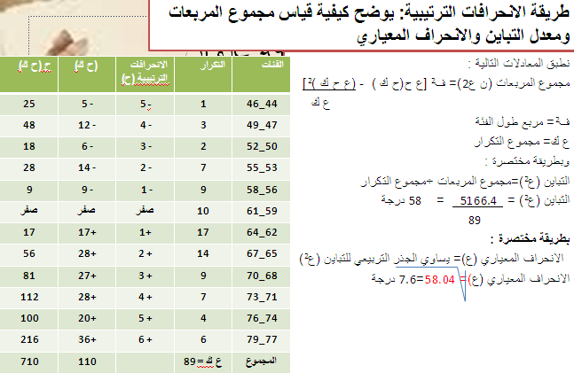
معامل الاختلاف Coefficient of Variability
- طرق قياس معامل الاختلاف
- الطريقة الأولي: معامل الاختلاف = ع × 100
م
- ع = الانحراف المعياري
- م = المتوسط الحسابي .
- مثال :
- إذا أردنا أن نقارن مجموعتين فيما يتعلق بمستوي وعي الأفراد
- المجموعة : في المجموعة ( أ ) تم قياس مستوي وعي الفراد باستخدام المستوي التعليمي للفرد ، أي عدد السنوات الدراسية التقي قضاها الفرد في مؤسسة تعليمية نظامية .
- متوسط عدد السنوات الدراسية م1 = 7.6 سنة
- الانحراف المعياري ع 1 = 2 سنة
- المجموعة الثانية :
- في المجموعة ( ب ) تم قياس مستوي وعي الأفراد بمقياس معين للوعي يطبق علي أفراد العينة وترصد درجات كل فرد .
- متوسط مستوي وعي الأفراد م 2 = 86 درجة
- الانحراف المعياري ع2 = 15 درجة
- الحل :
- معامل الاختلاف بالنسبة للمجموعة الأولي : = 2 × 100= 26.3 %
7.6
- معامل الاختلاف بالنسبة للمجموعة الثانية :
- = 15 × 100= 17.4 %

- وبالتالي يمكن القول ان معامل الاختلاف قد أبان ان المجموعة الثانية أكثر تجانساً من المجموعة الأولي إذ بلغ معامل الاختلاف في المجموعة الثانية 17.4 % بينما ارتفع نسبة تباين أفراد المجموعة الولي إلي 26.3 % علماً بأن درجة التشتت في المجموعة الثانية ( ع 2 = 15 ) كان اعلي منه في المجموعة الأولي ( ع1 = 2 )
معامل الاختلاف Coefficient of Variability
معامل الاختلاف النسبي Coefficient of Relative Variation
- الطريقة الثانية :
- يمكن إيجاد معامل الاختلاف باستخدام الوسيط والمدي الربيعي علي النحو التالي :
- معامل الاختلاف = نصف المدي الربيعي
- الوسيط
- مثال : إذا كان لدينا مجموعتان ونود ان نقارن بين درجاتهم في اختبار مادة التاريخ .
- أ ) المجموعة الأولي :
- الوسيط = 63.7 درجة
- نصف المدي الربيعي = 5.09 درجة
- معامل الاختلاف = 5.09 × 100= 7.9 %
63.7
- ب ) المجموعة الثانية :
- الوسيط = 70 درجة
- نصف المدي الربيعي = 6 درجة
- معامل الاختلاف = 6 × 100 = 8.6 %
70
- المقارنة : نلاحظ أن مقارنة معامل الاختلاف بالنسبة للمجموعتين أفرز فرقاً بسيطاً بينهما إذ ان مستوي التجانس في المجموعتين كان متقارباً ( 7.9 : 8.6 )
قياس الالتواء Skewness
- الطريقة الأولي :
- الالتواء = المتوسط الحسابي – المنوال
الانحراف المعياري
- مثال : إذا كان متوسط درجات الطلاب في مادة مدخل التاريخ = 75 درجة
- والمنوال = 77.2 درجة
- والانحراف المعياري = 8 درجات
- مقياس الالتواء = 76 – 77.2 = - 0.15
8
قياس الالتواء
- الطريقة الثانية :
- الالتواء = 3 المتوسط الحسابي – الوسيط
الانحراف المعياري
مثال :
- إذا كان متوسط درجات الطلاب في مادة التاريخ = 76 درجة
- والوسيط = 75.8 درجة
- والانحراف المعياري = 8 درجات
- قس معامل الالتواء :
الحل :
- مقياس الالتواء = 3 ×( 76 – 75.8 )
8
- الالتواء = 0.075
طرق حساب الارتباط
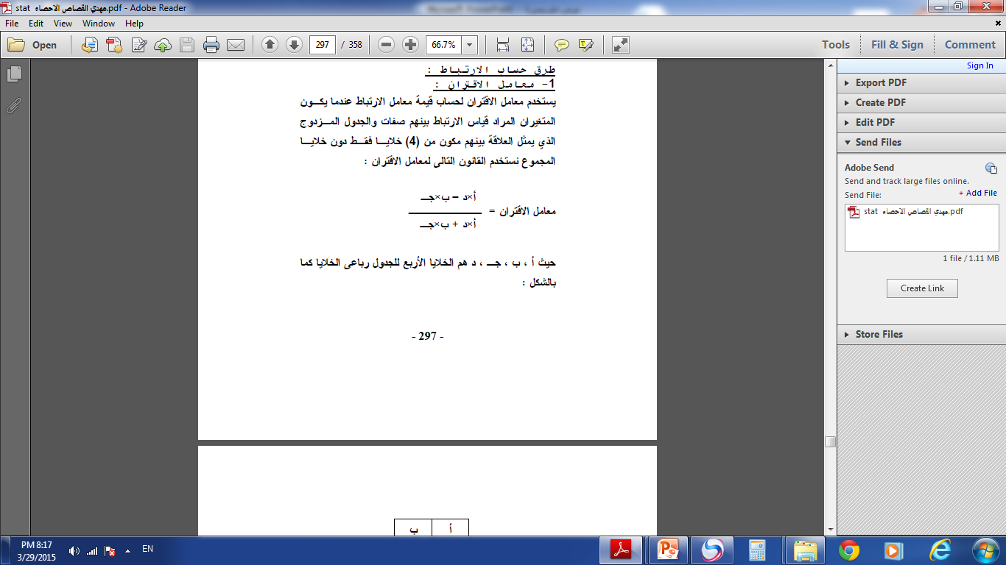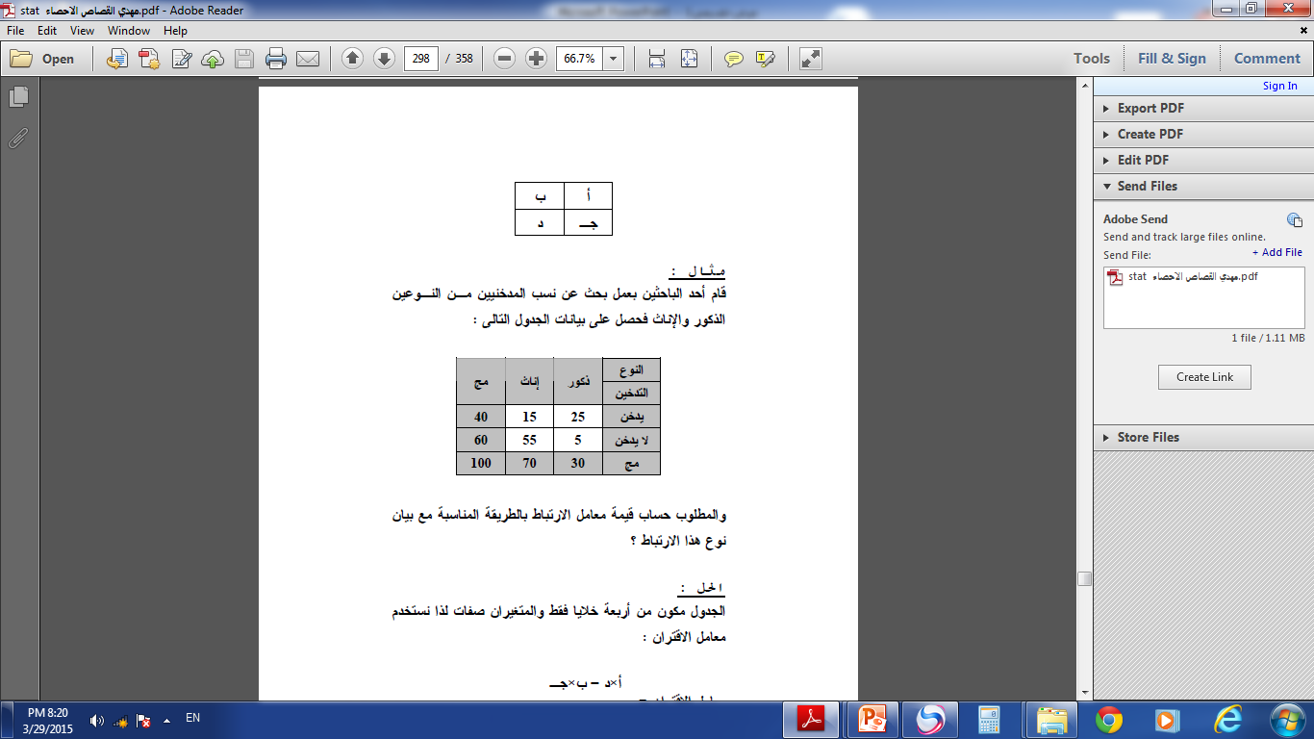

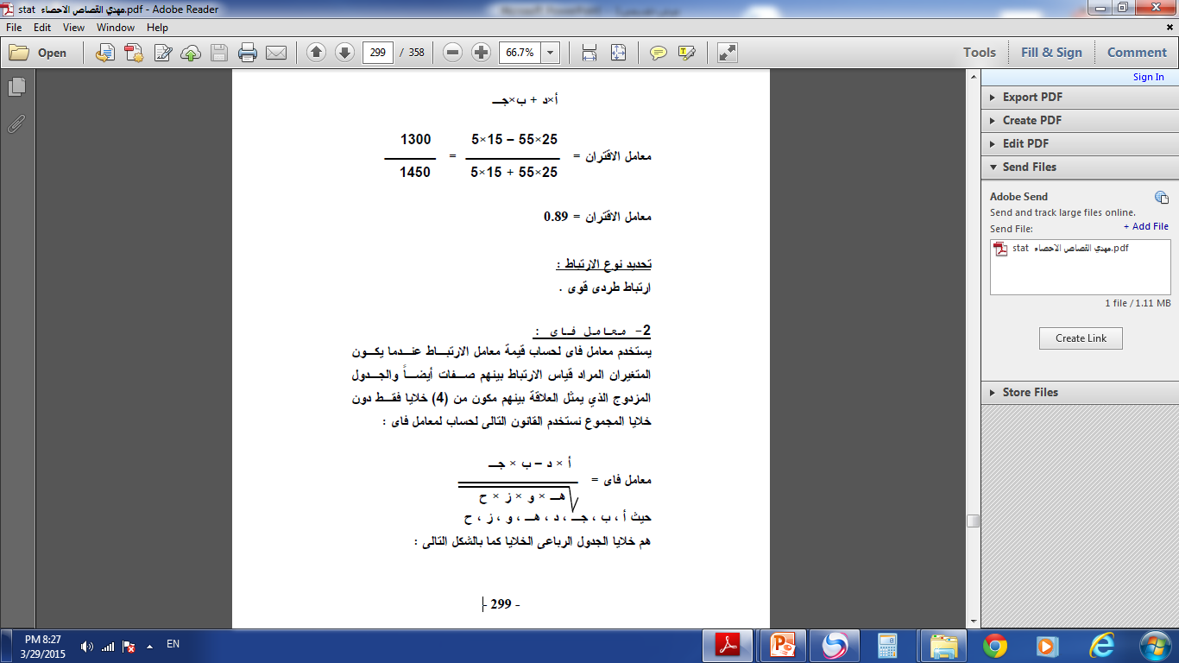
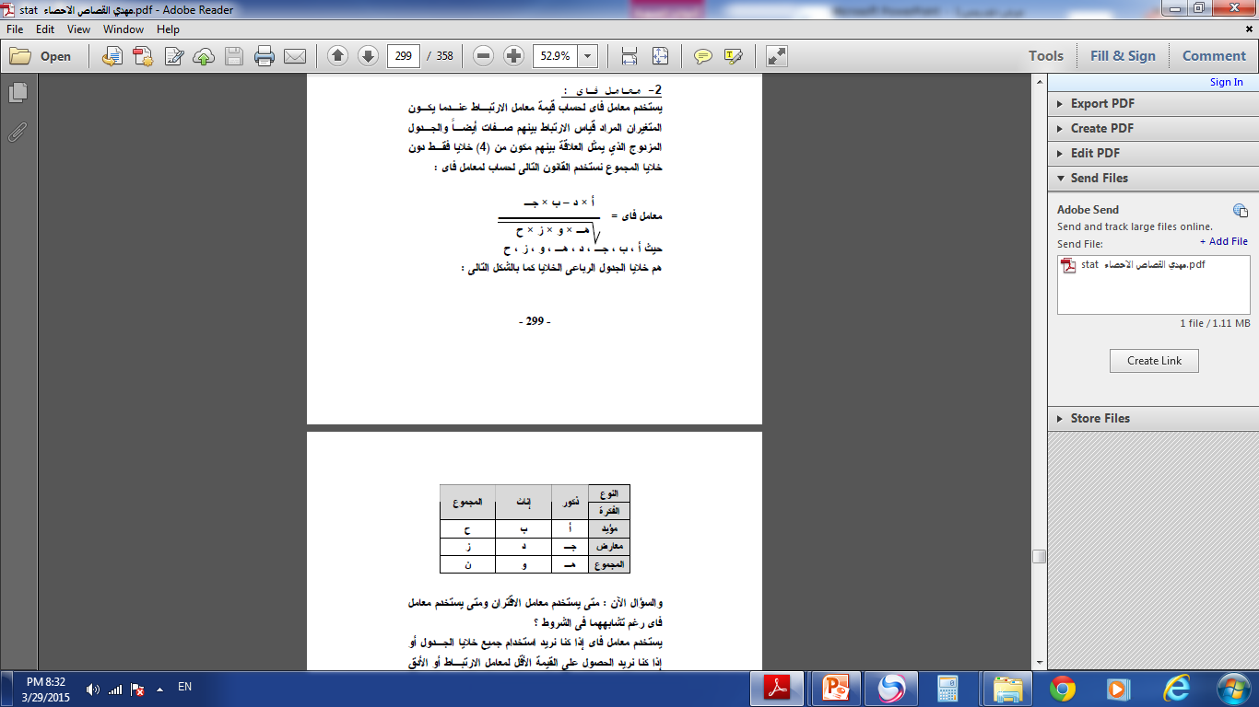
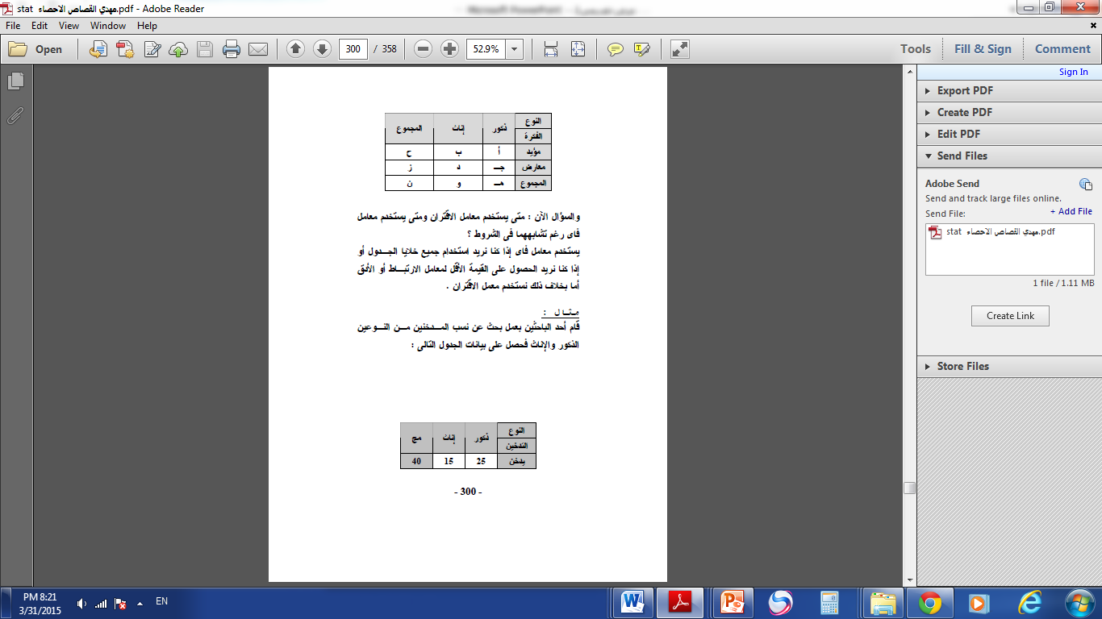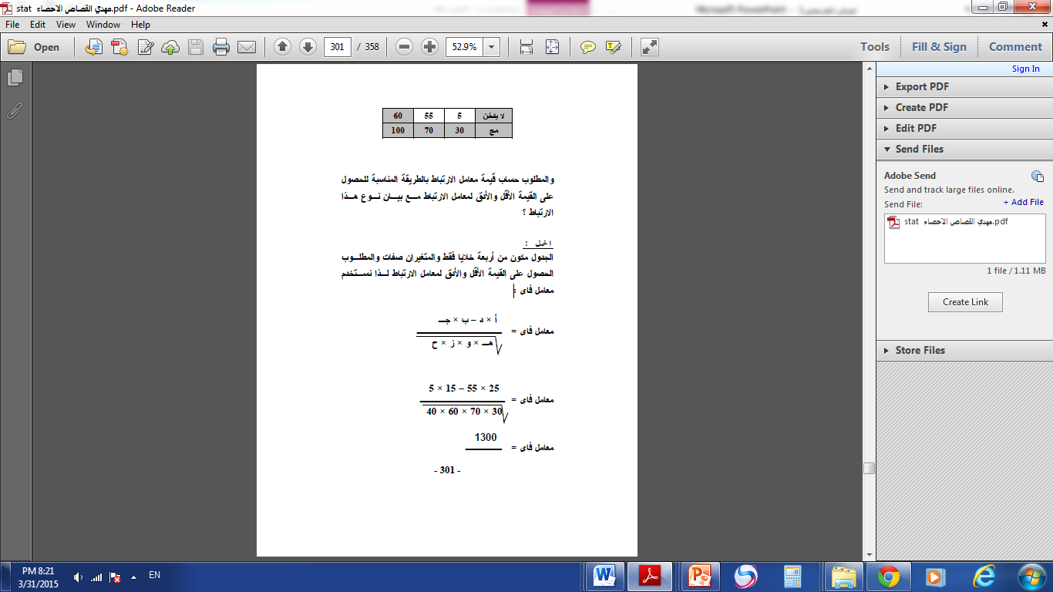
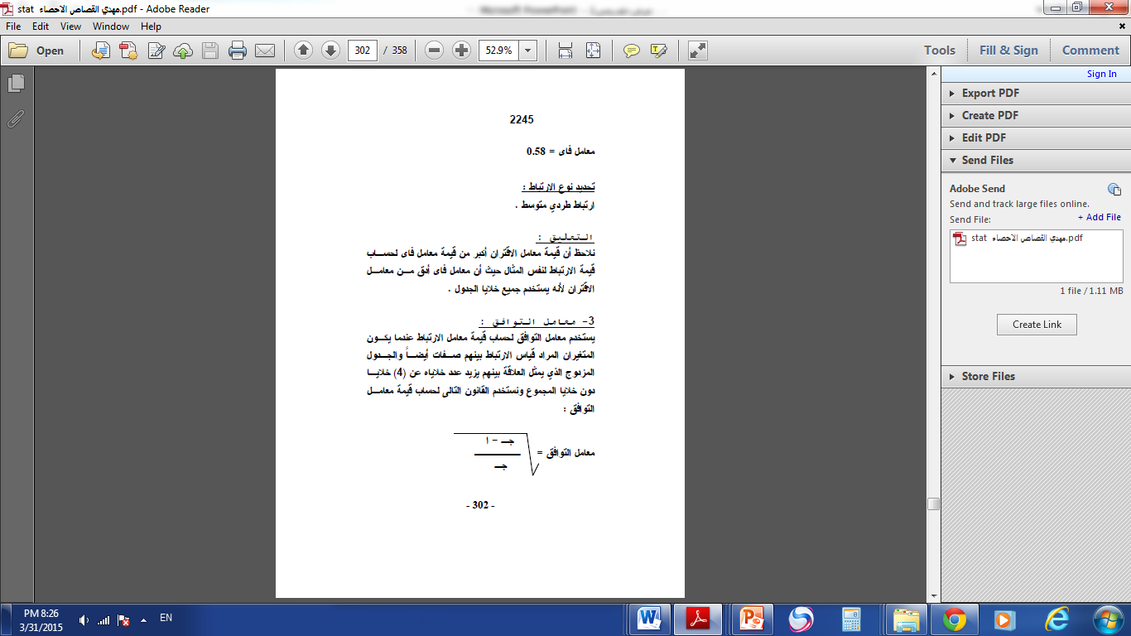
تدريبات
- يفترض أن لدينا ثلاث أزواج من درجات مجموعتين من الطالبات كما في الجدول التالي:
المجموعة الأولى | 1 | 2 | 3
المجموعة الثانية | 2 | 5 | 6
- اوجد/ي ارتباط بيرسون بين درجات المجموعتين
